Blok 1 Getallenkennis + Bewerkingen
(GK + B)
Wat leerde ik?
• Getallen tot 1 000 analyseren en tellen met sprongen;
• Een breuk herkennen en aanduiden op een tekening.

LES 1 Rijen en patronen
Les 1: p. 34 oef. 5 deze oefening kan je nog eens opnieuw maken

LES 4 + 5 Analyse van natuurlijke getallen tot 1000
TIP!
De positietabel helpt je om eenheden (E), tientallen (T) en honderdtallen (H) goed te herkennen. Maak er gebruik van!

D | H | T | E

1
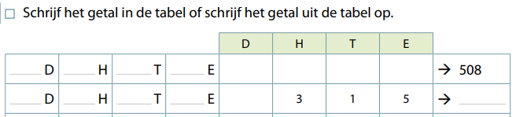

2
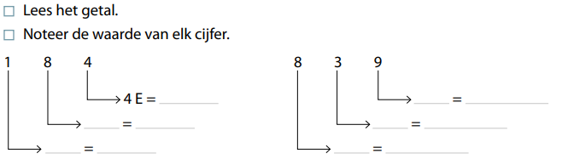
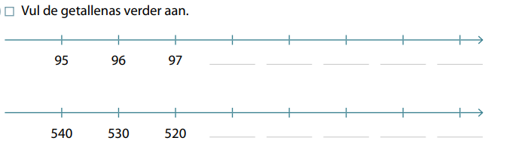
3

4
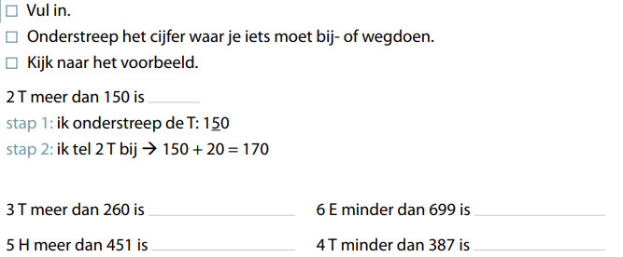

LES 7 Tellen met sprongen van 50 en 100
1
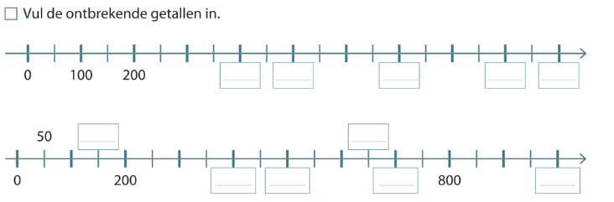

2
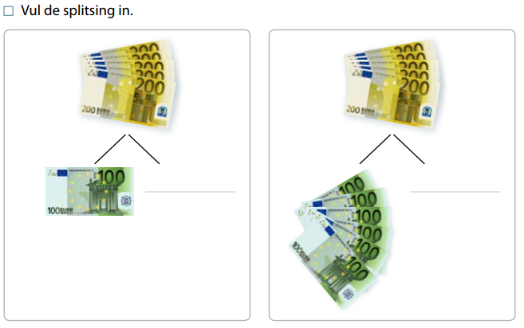

LES 9 Breuken lezen en noteren
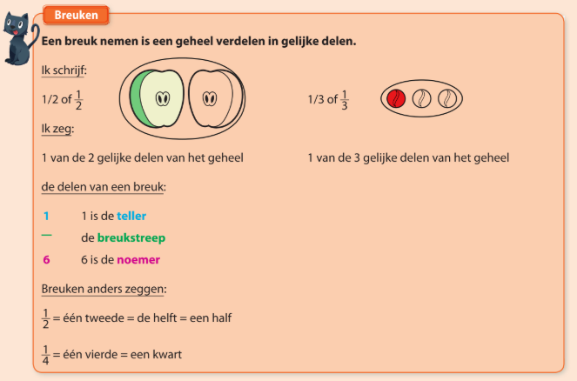

1
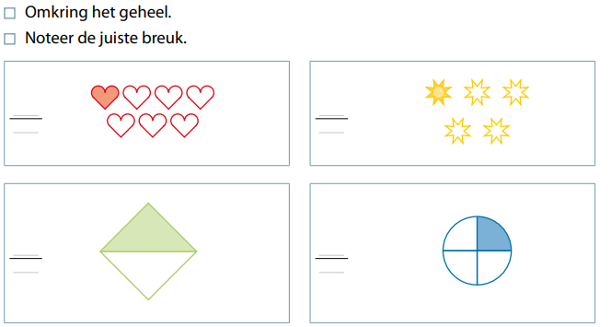

Blok 1 Meten en metend rekenen
(MR)
Wat leerde ik?
• eenvoudige herleidingen maken;
• de juiste maateenheid kiezen.

TIP!
Kijk regelmatig eens naar verpakkingen thuis met een inhoud er op en vertel aan mama of papa hoeveel er in kan. Zo oefen je het ook.
De maattabel helpt je. Maak er gebruik van!
m | dm | cm

l | dl | cl

LES 6 Meten tot op 1cm nauwkeurig
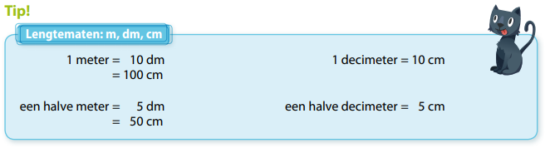
TIP!
Bij het meten is nauwkeurigheid heel belangrijk. Neem dus je tijd om dit zorgvuldig te doen.
Werk met een goede lat en een scherp potlood.

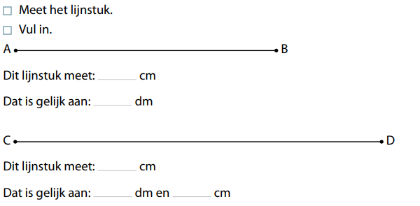
1

2
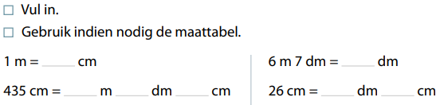
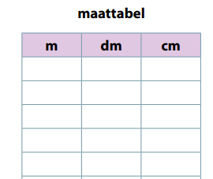

LES 8 Meten met liter, deciliter en centiliter
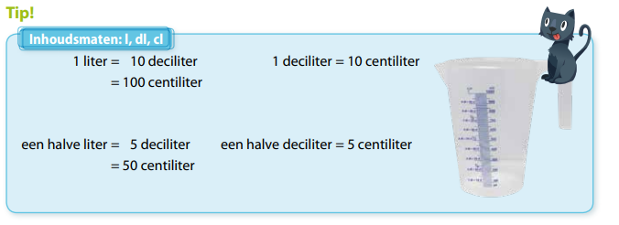
1
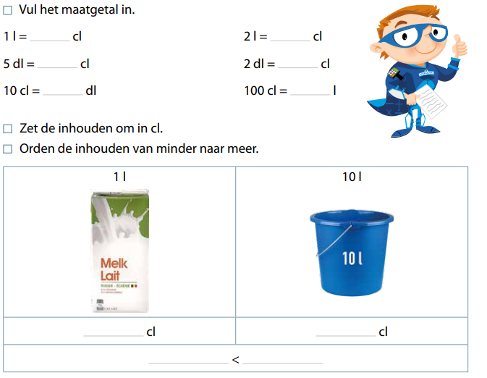
2
1

Blok 1 Meetkunde
(MK)
Wat leerde ik?
• een foto vanuit verschillende kanten bekijken;
• een bouwplan maken van een blokkenbouwsel;
• veelhoeken en niet-veelhoeken herkennen;
• overstaande / tegenoverliggende hoeken en zijden aanduiden.

LES 2 Blokkenconstructies
1
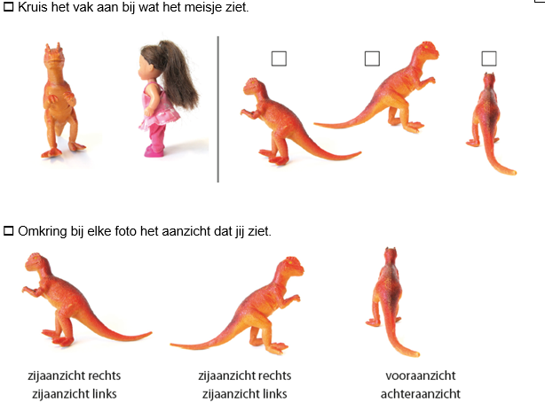

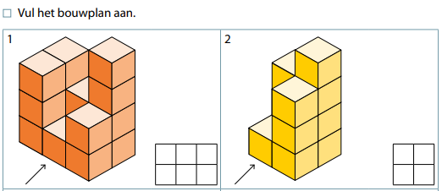
2

LES 11 Soorten veelhoeken
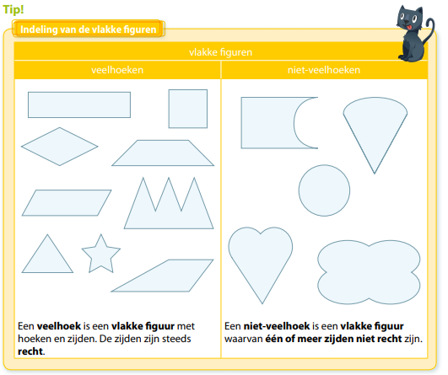

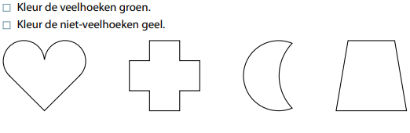
1
2
